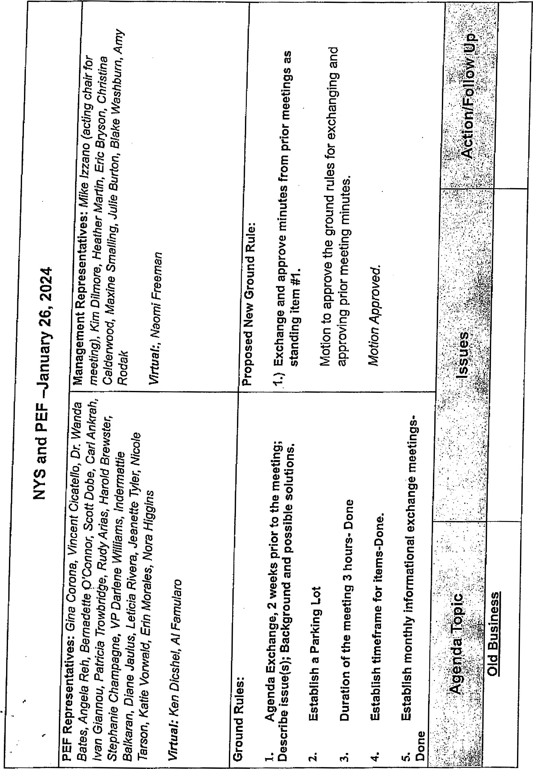

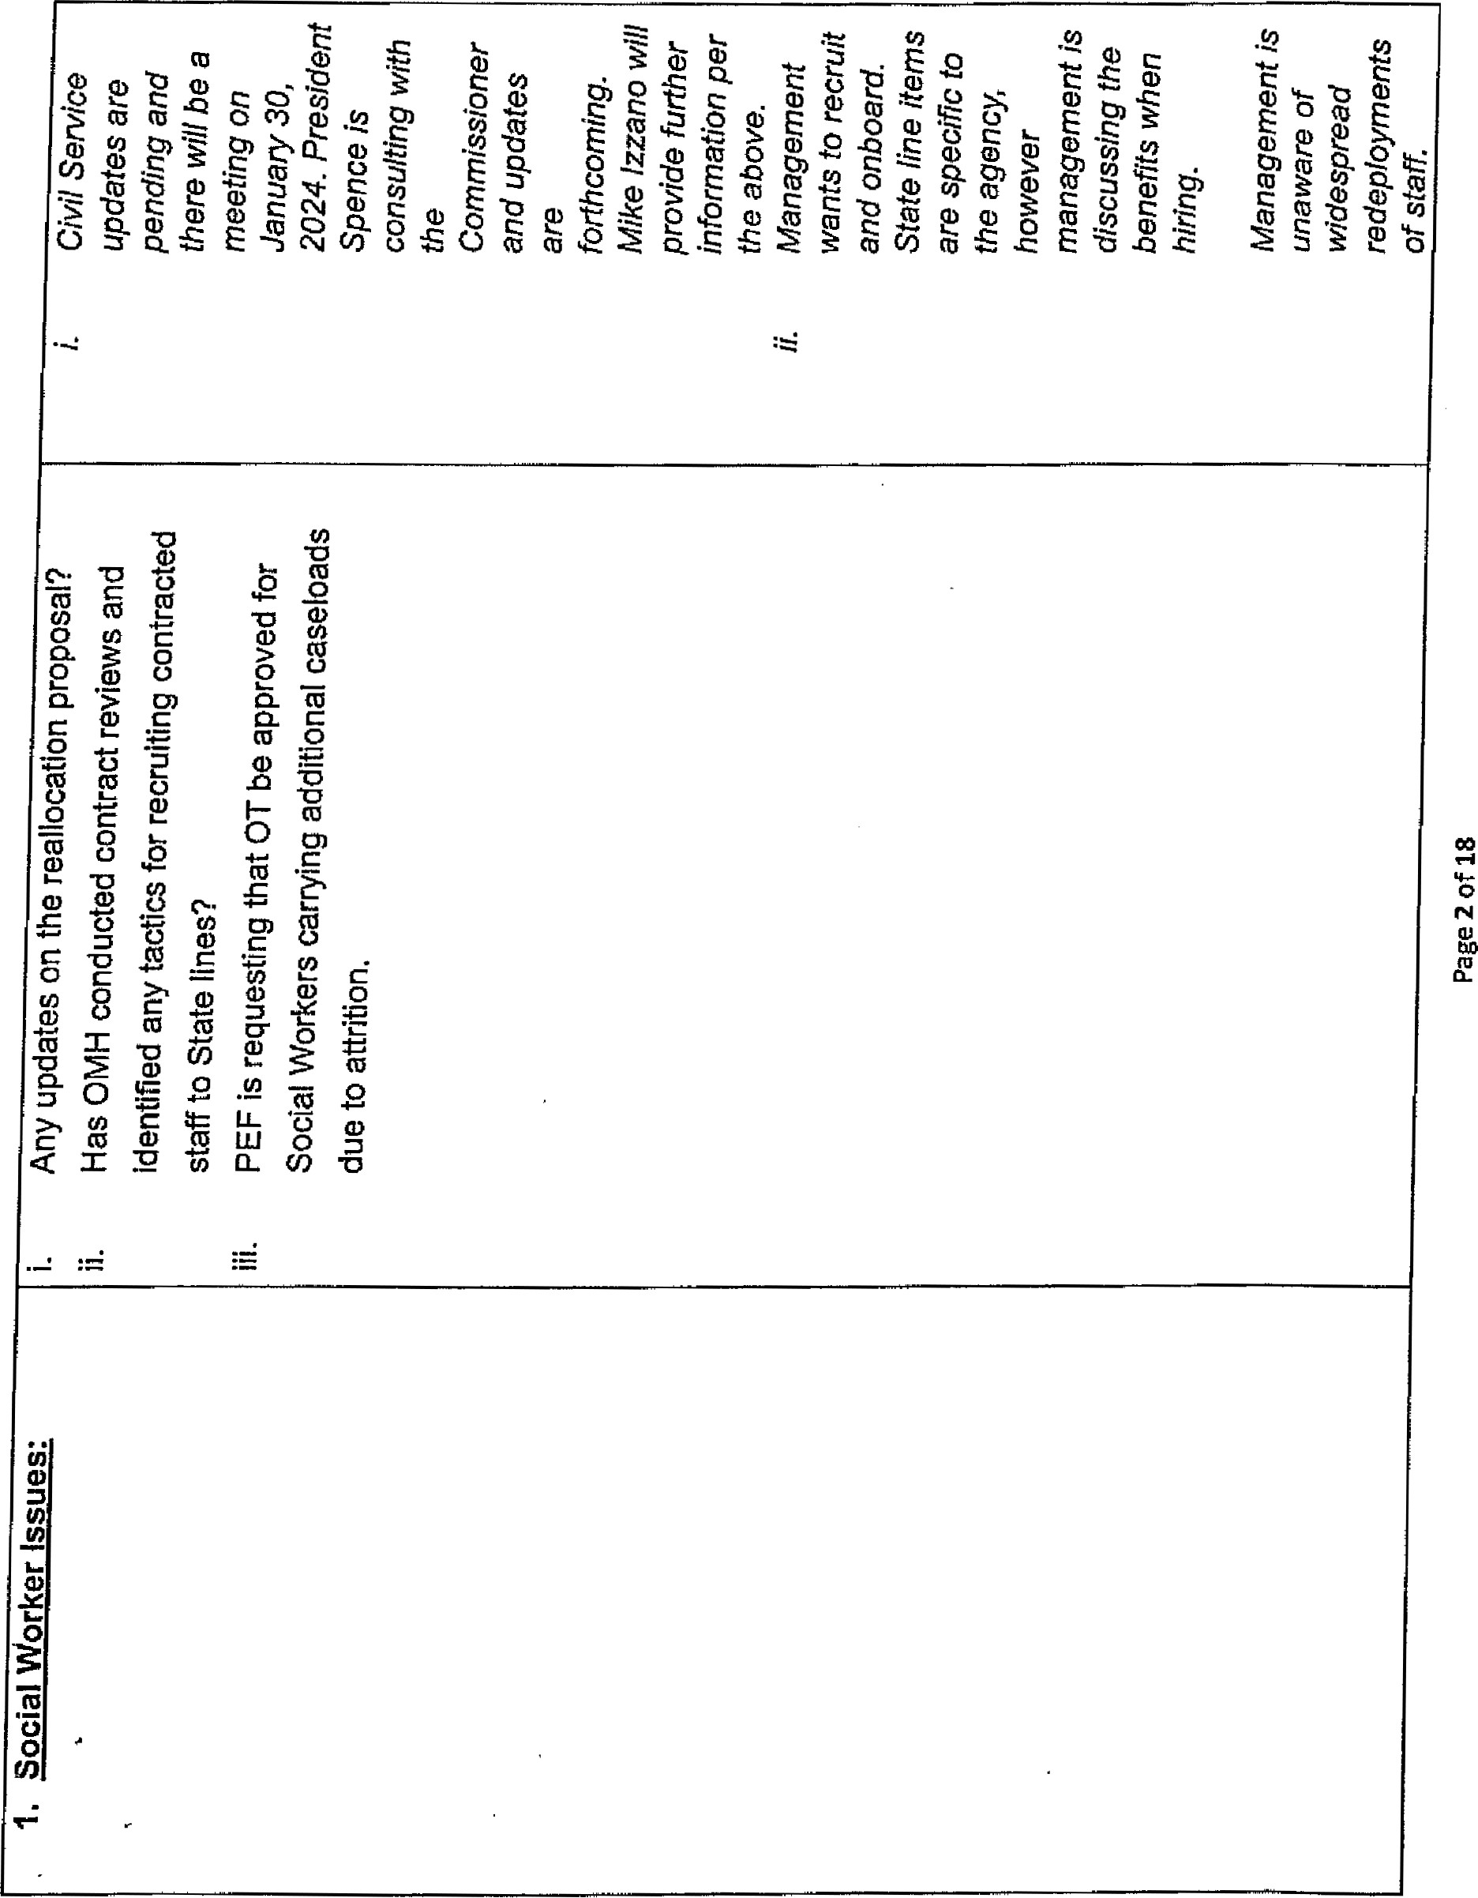

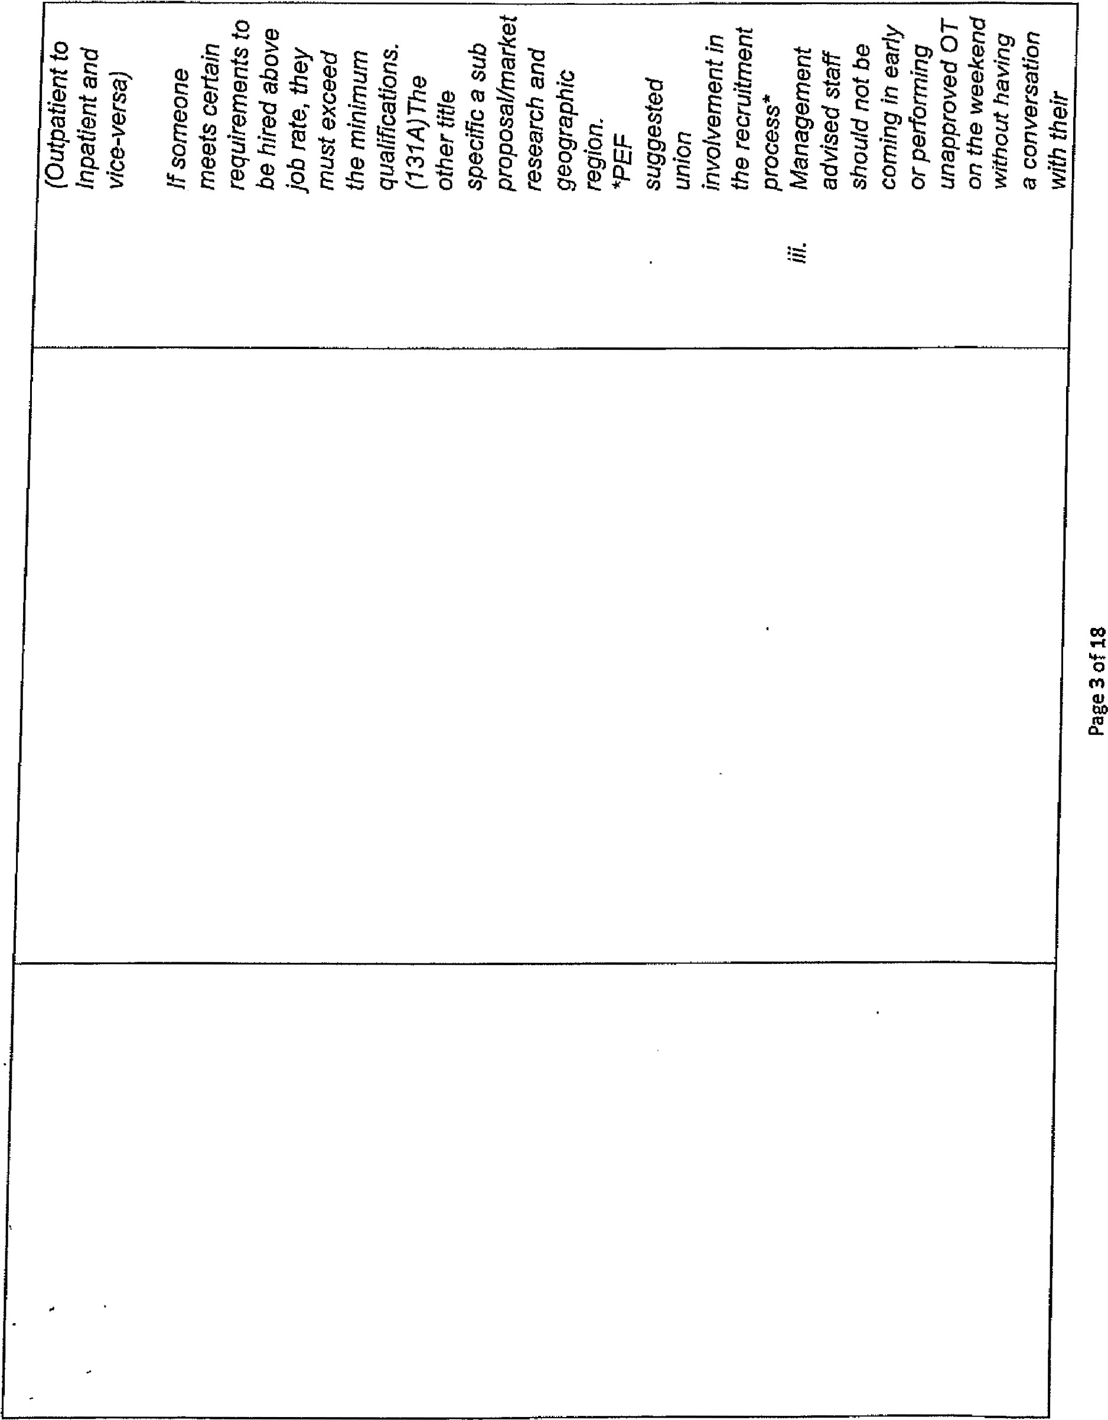

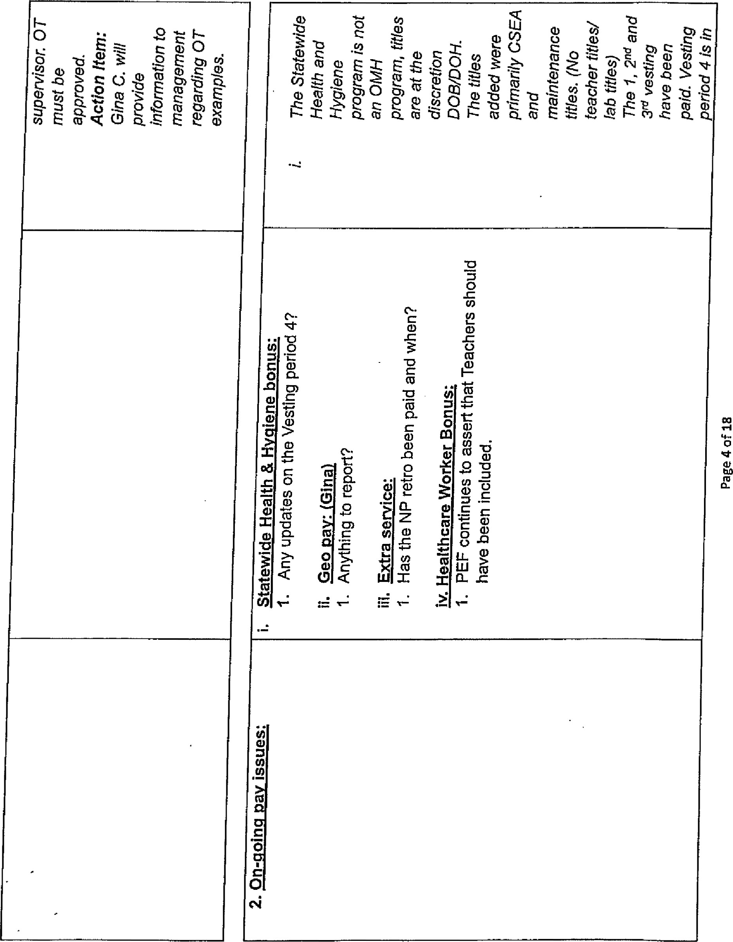

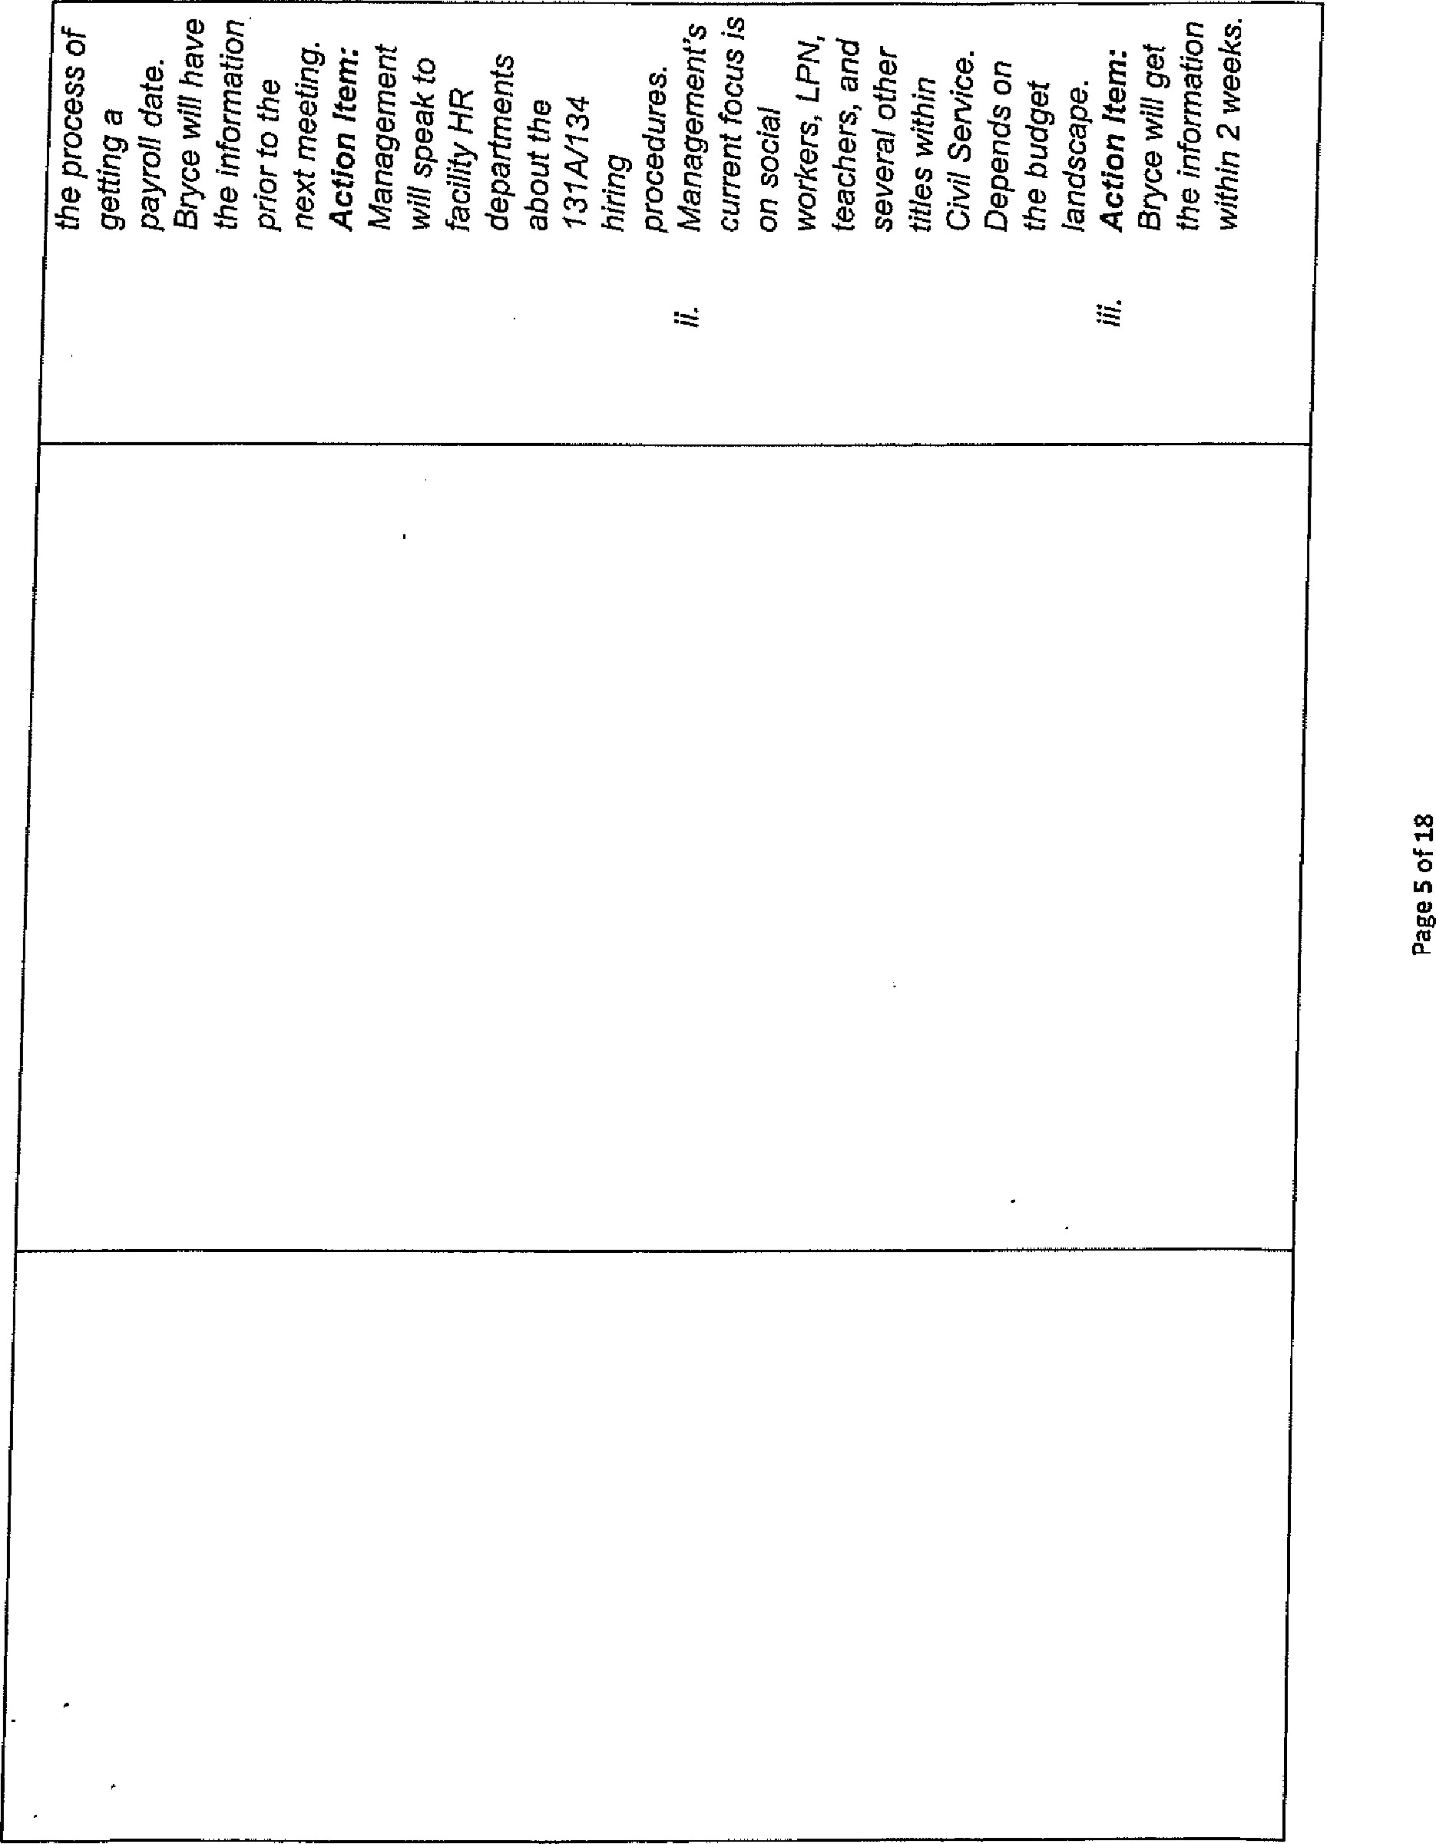

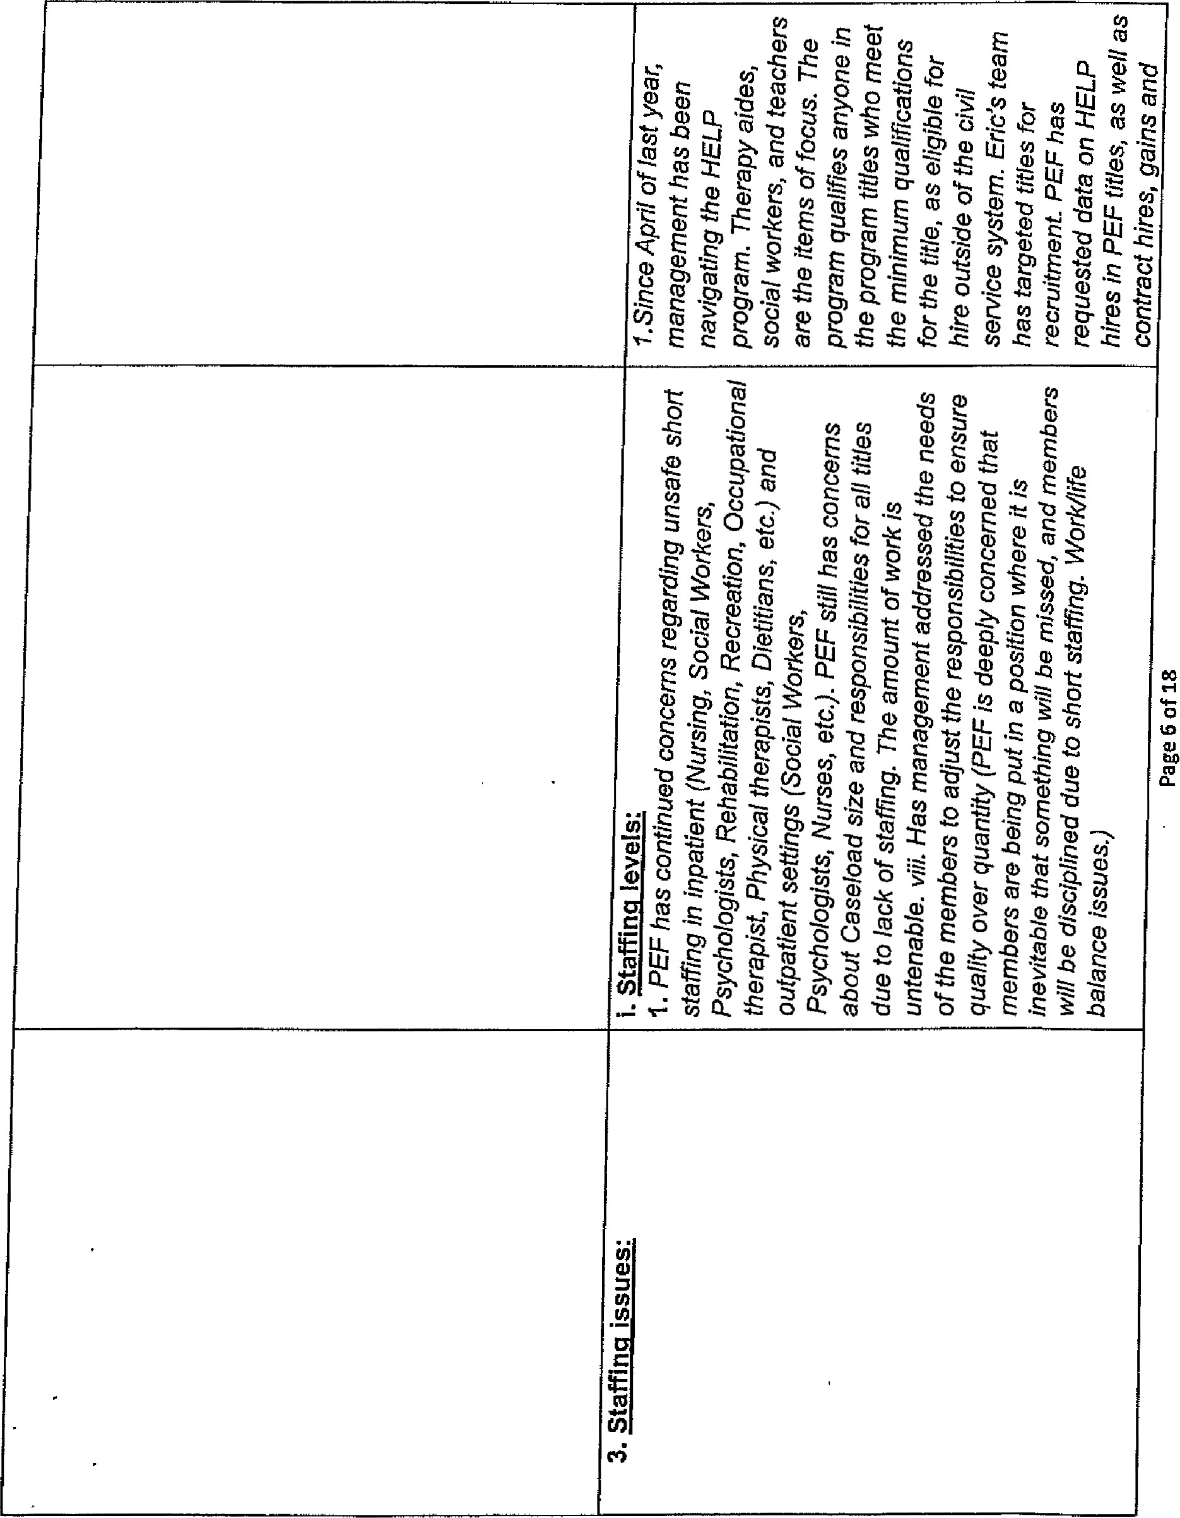

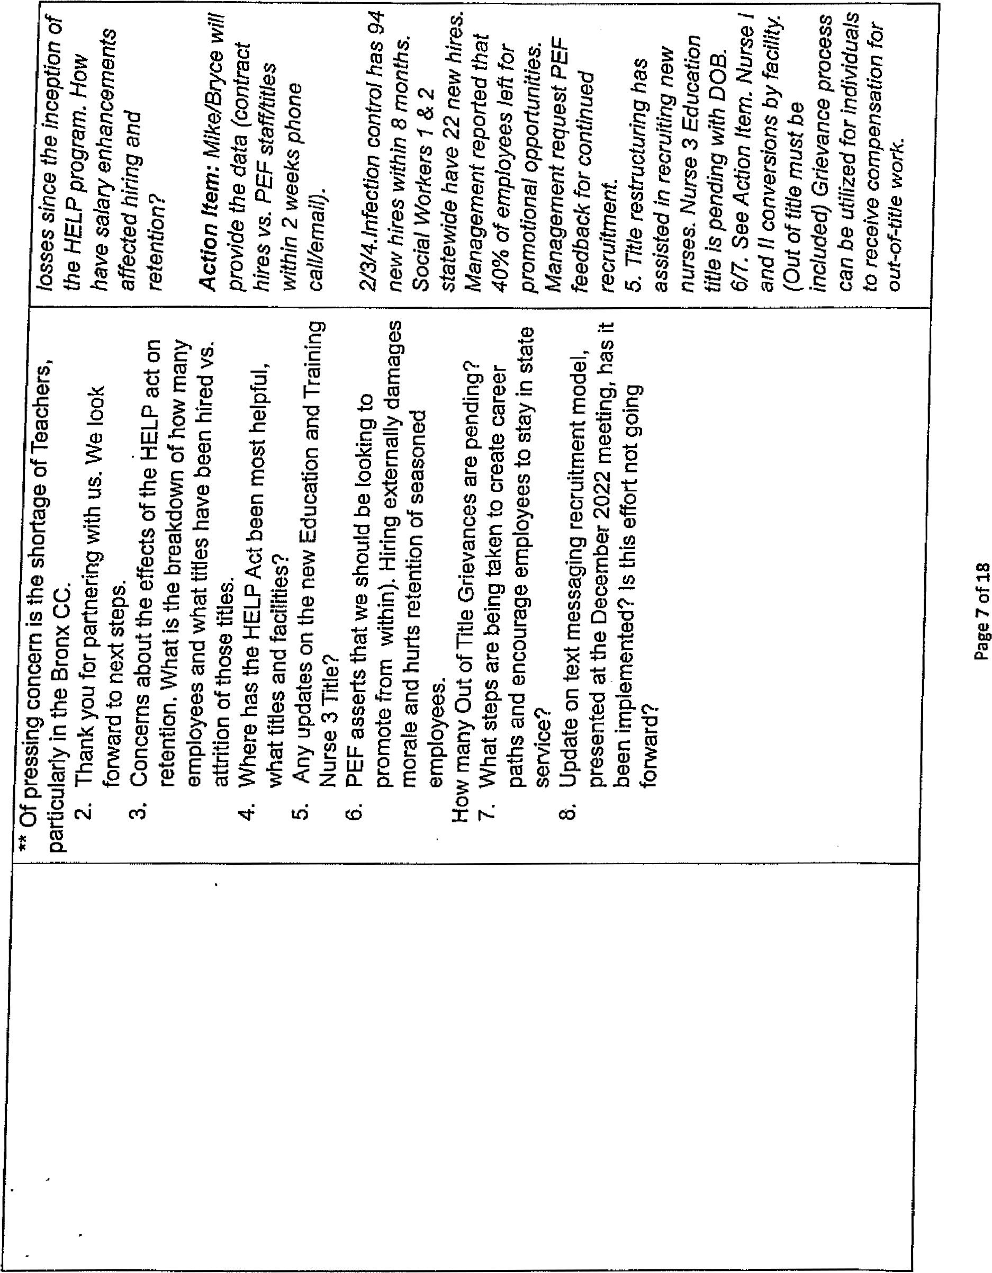

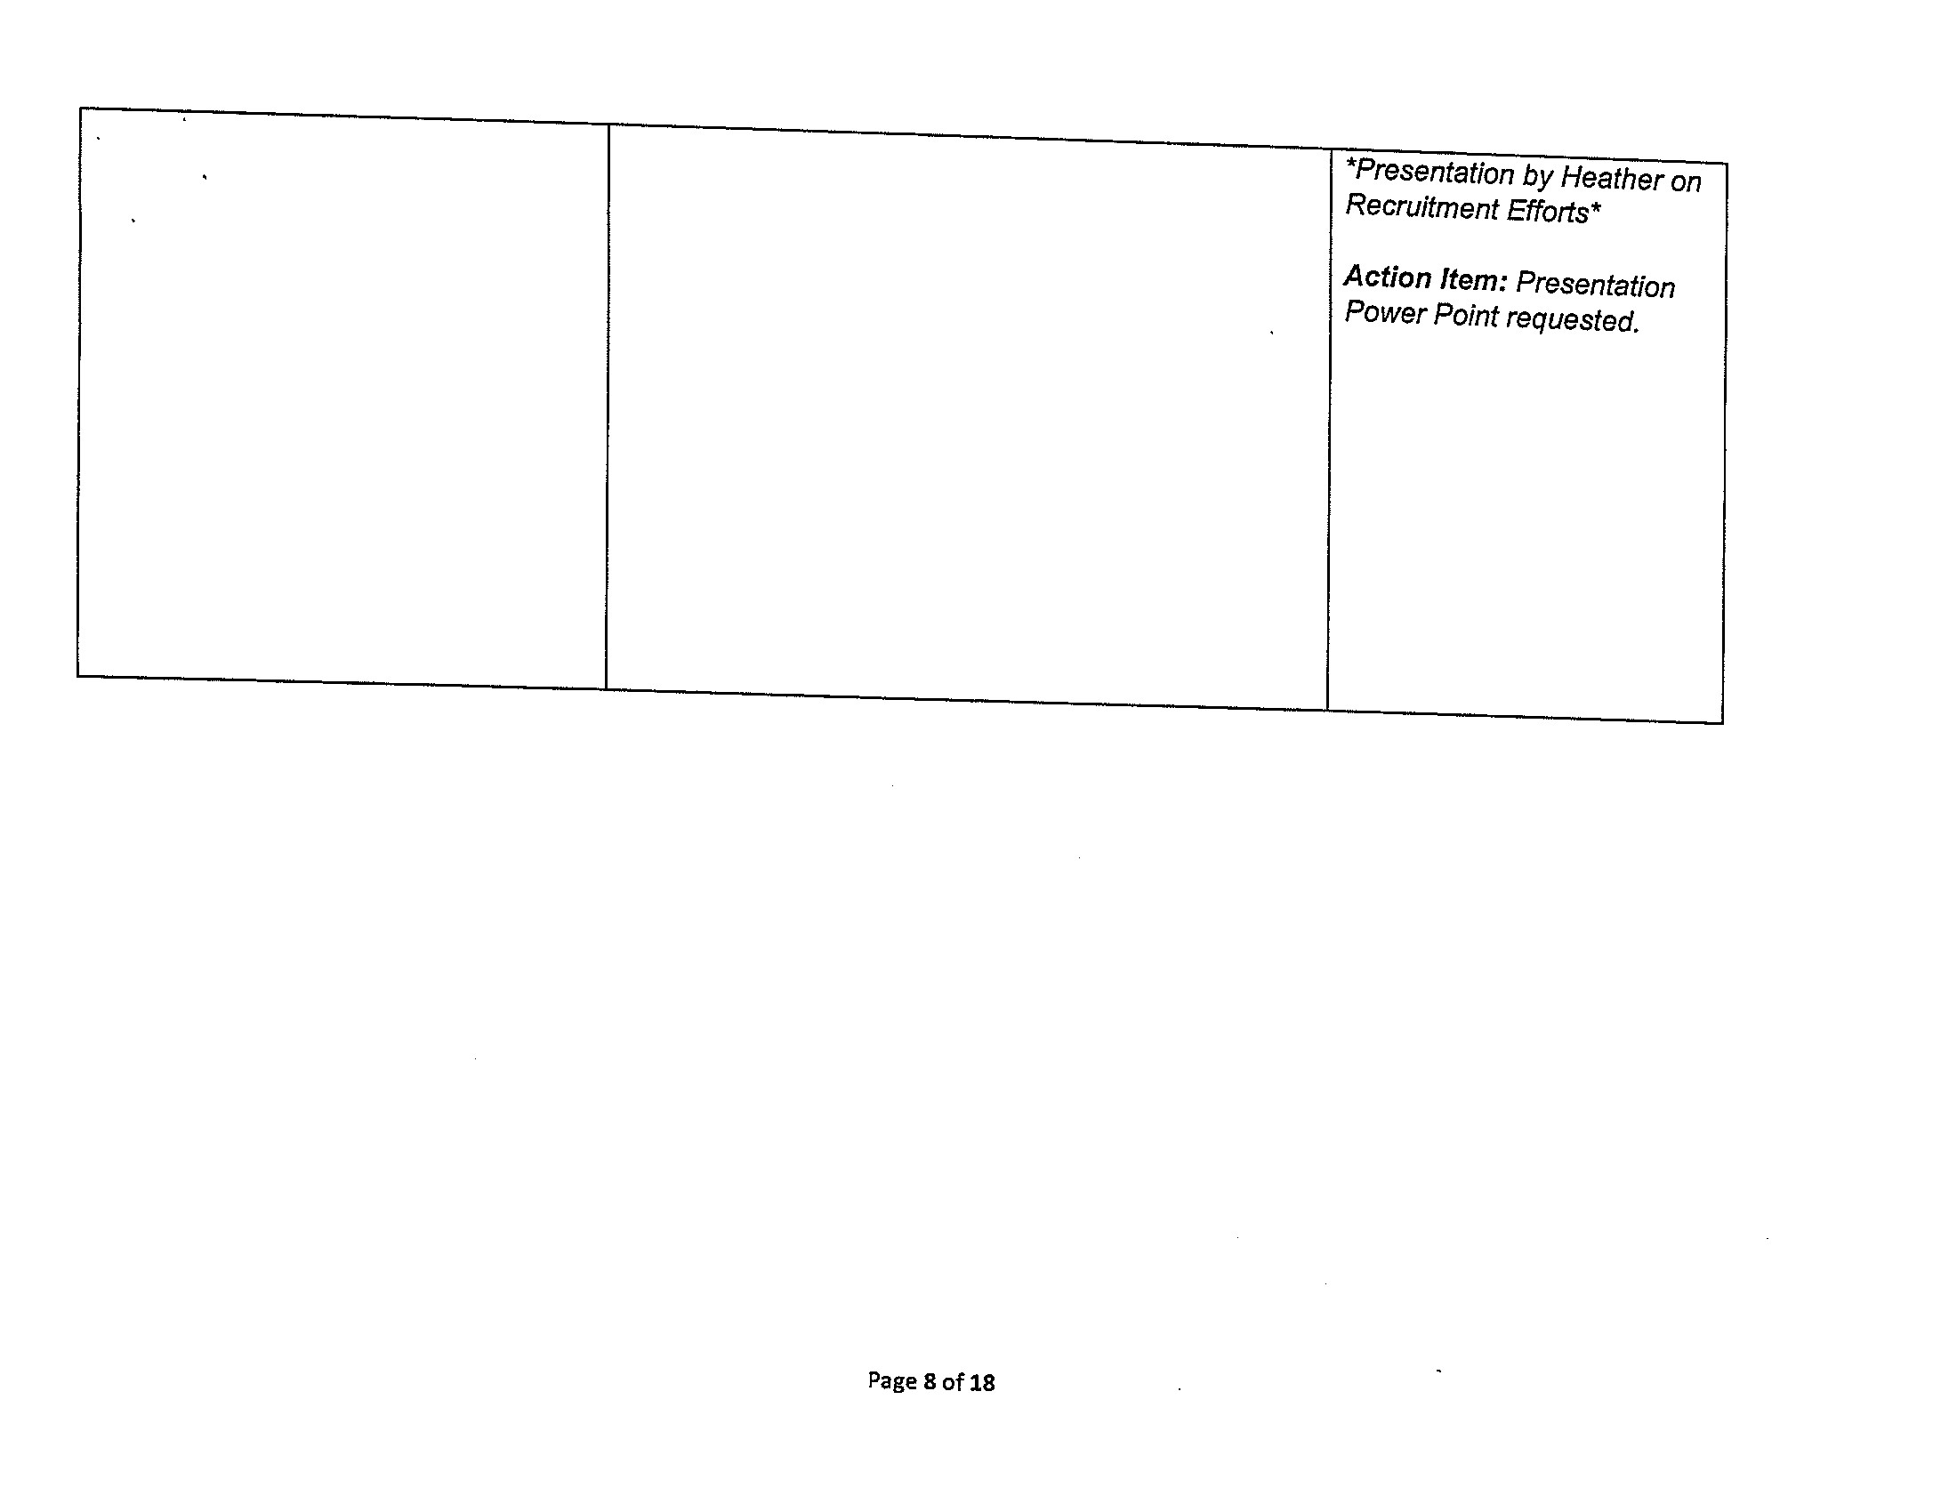

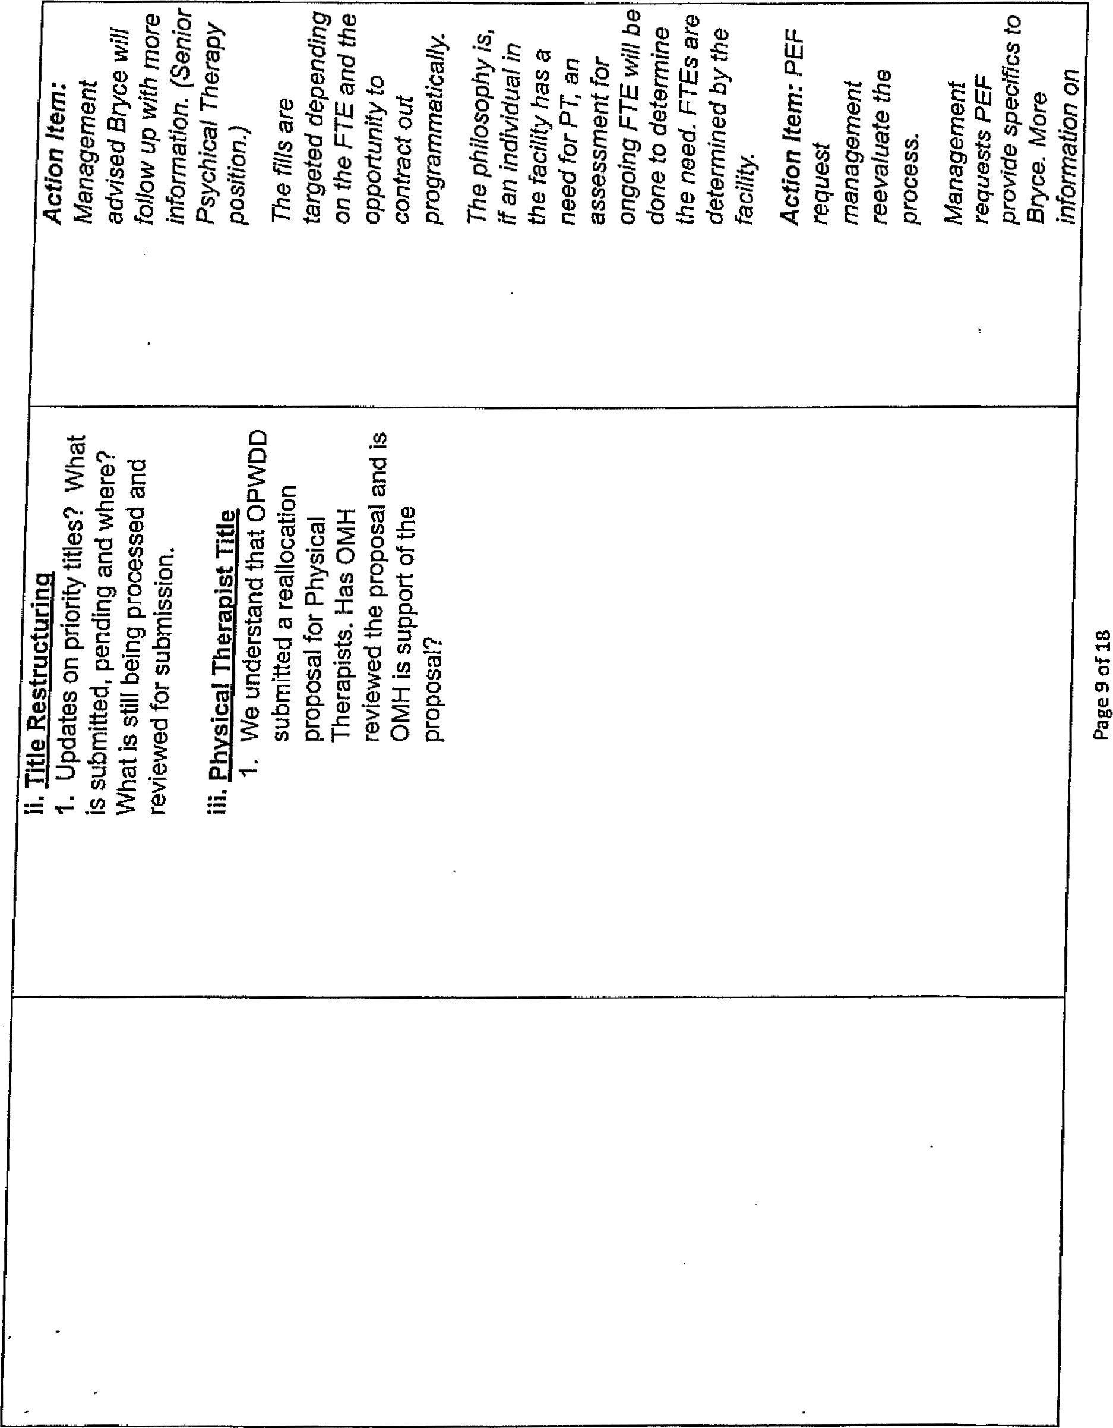

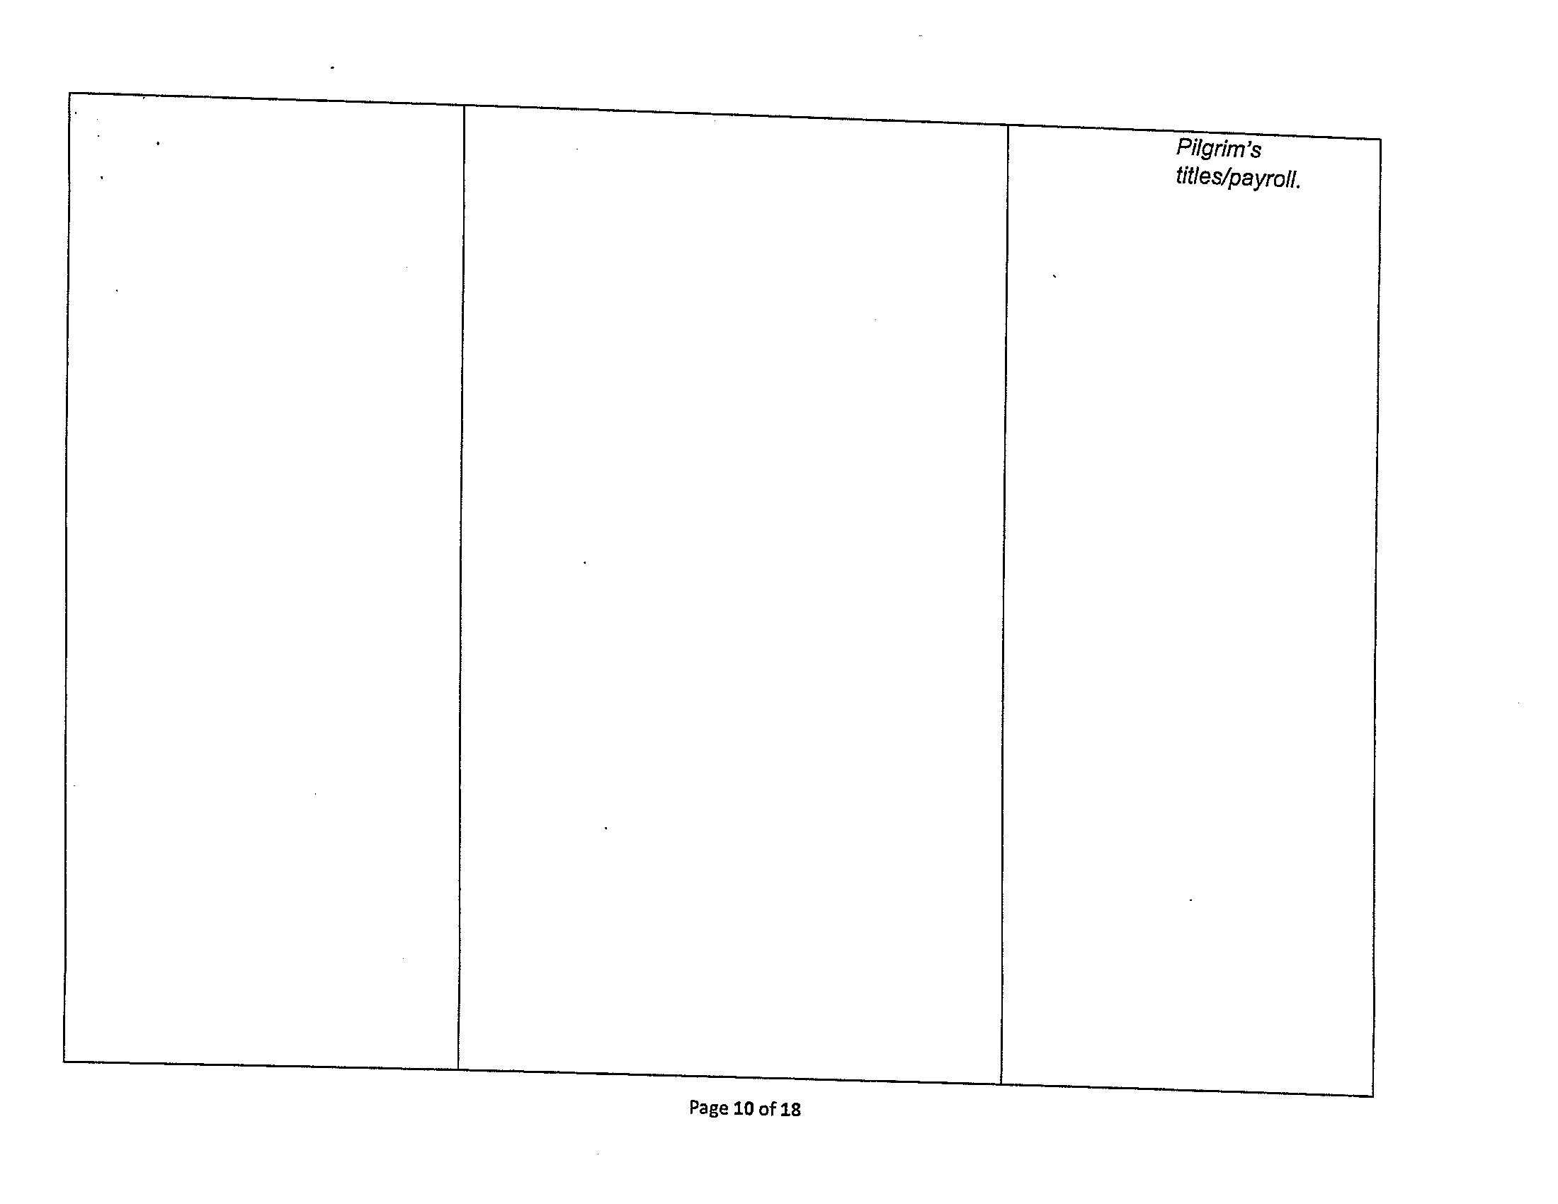

|  |  |
| --- | --- |
|  | 젿 튣 등.&졍 E 능  •퉀  0 •尋~0 .는 Q 올 。츠 。 믛 찅旦。 뫜§甚 •薏 。C -  : 은 믇衾 으 우 g言 .드 乫 蹙 8 •言(0 ° .르 E 음 •e 0 :三횬 츠 고 °0 ㈀芸 은 름둉 葚 •들용은 르픟 는쳥 으三 푼 8 등 叨 들 •은 등흥 프 |
|  | |
|  | |

0

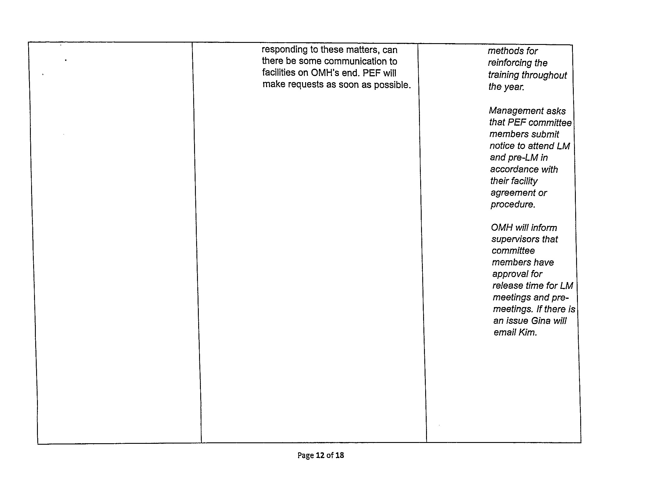

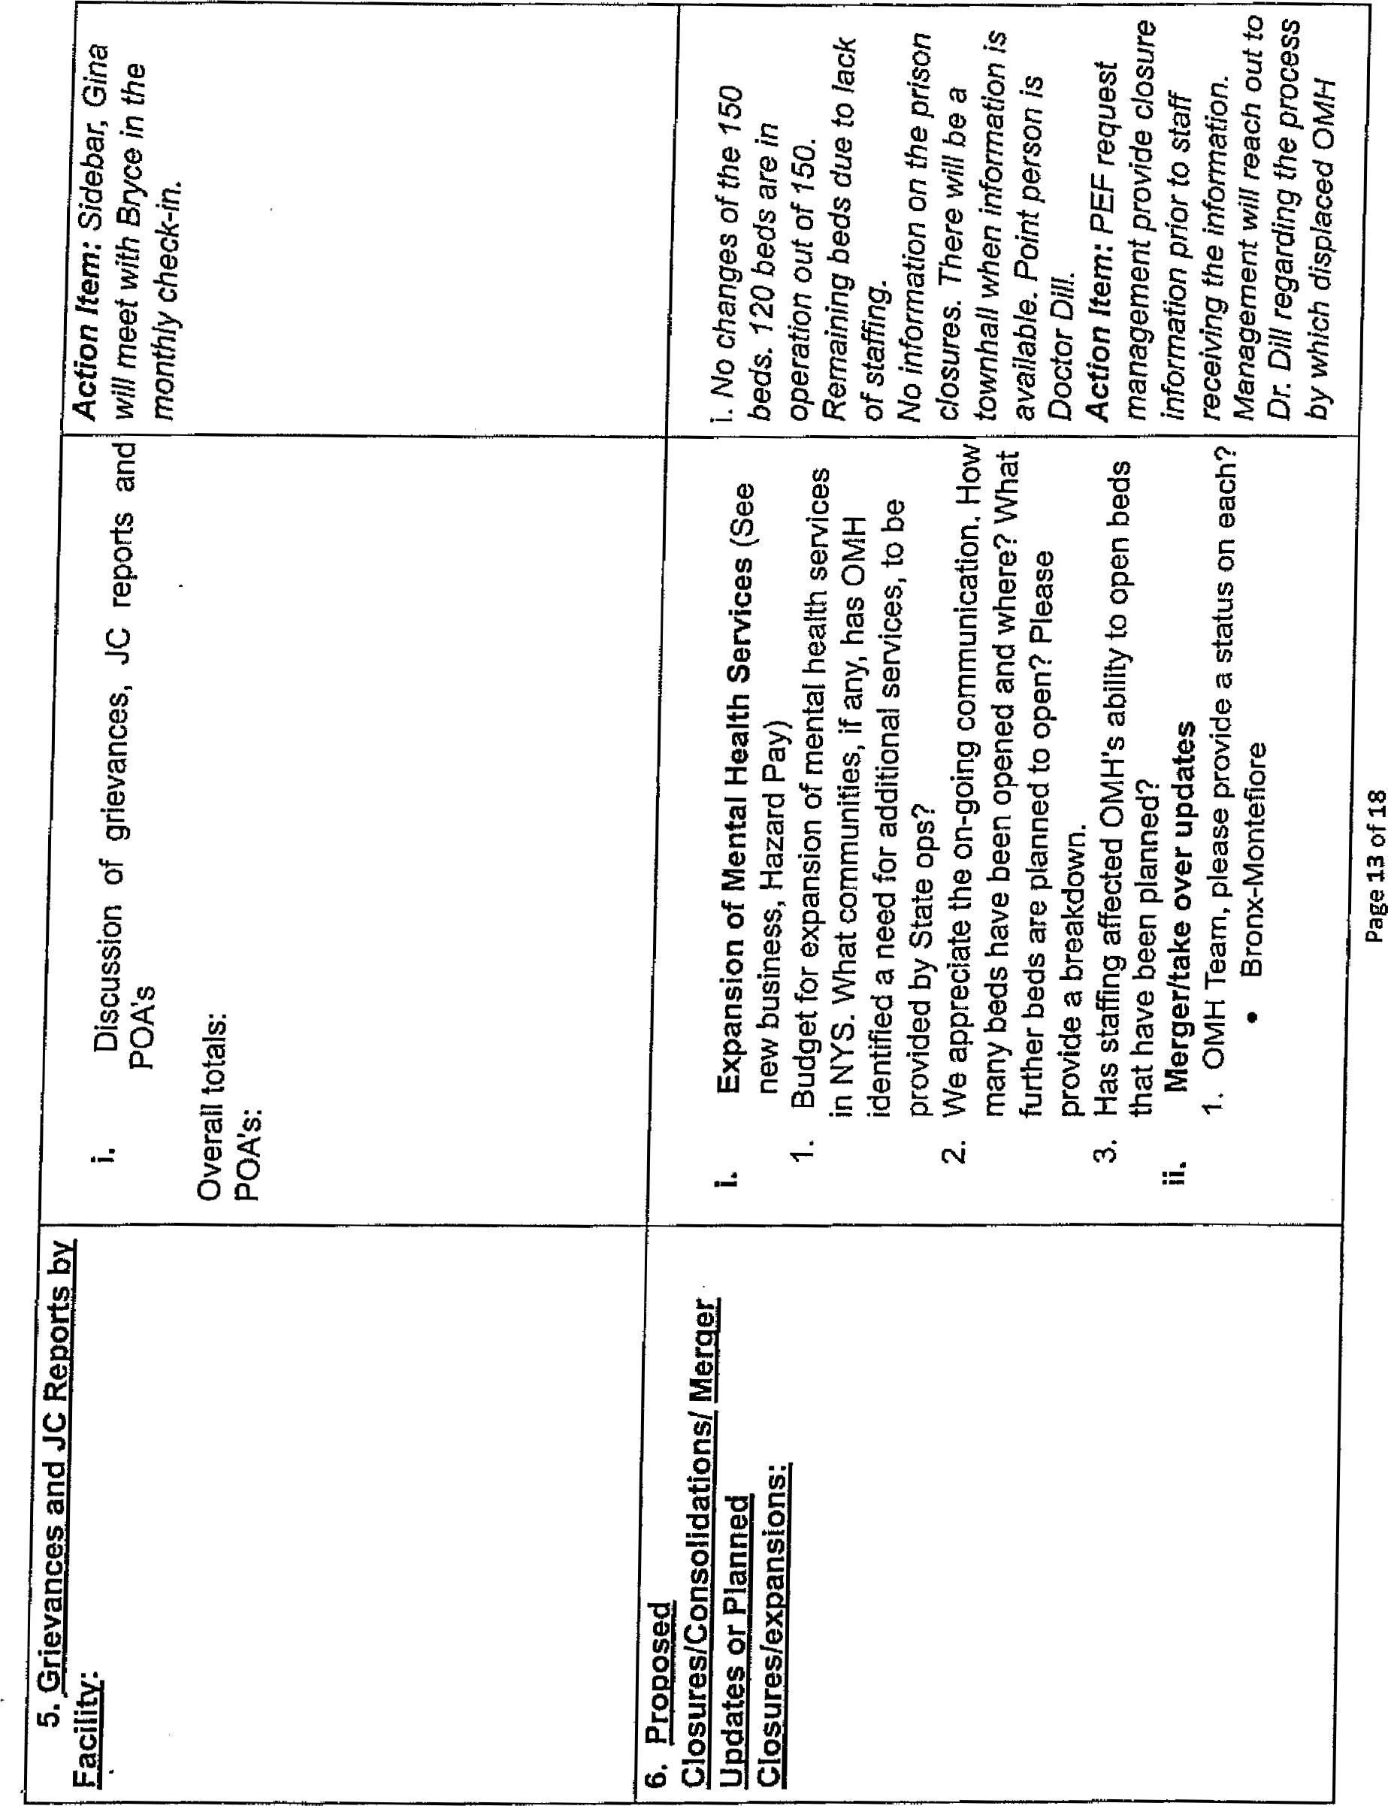

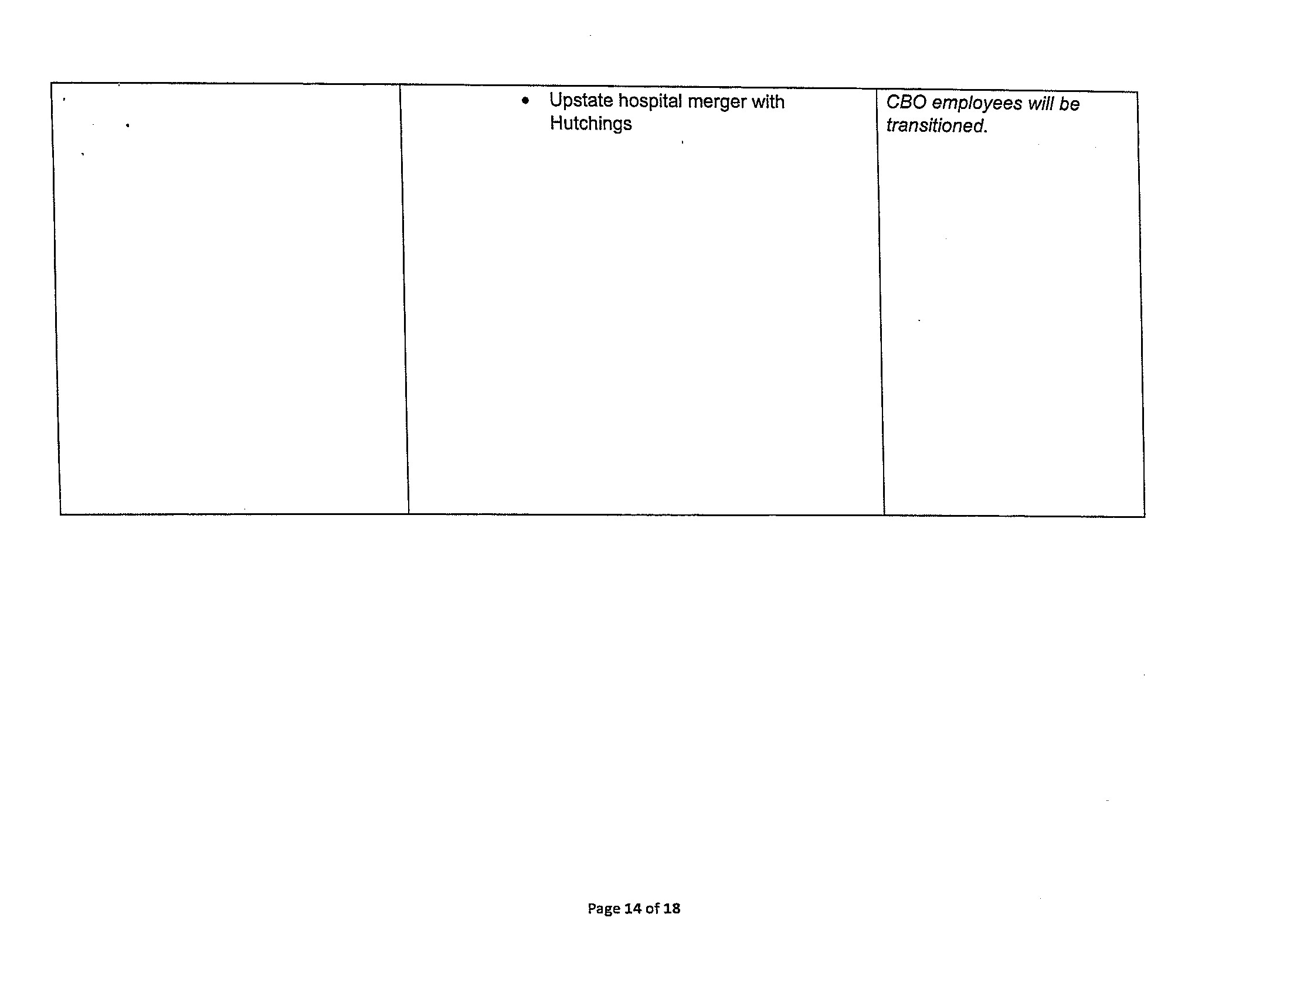

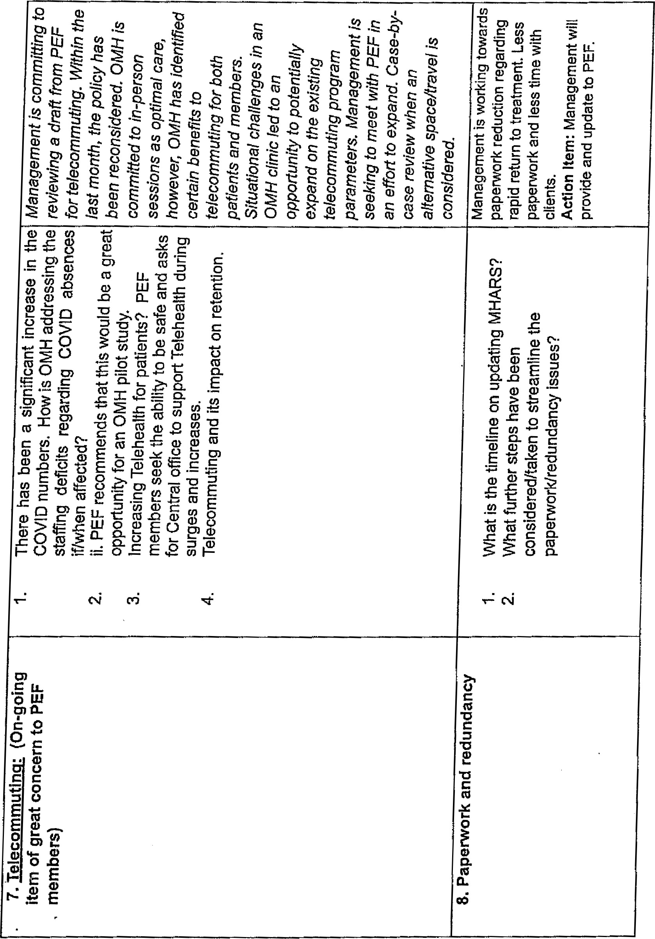

0

0)

0

0

0

0

7: 毒륧훻

0 - 0 그

듬으.5눊 寸

E

0

0

0 0

그 즈 0

0< 8芒~

0 E 0 음돈믇耄 0 - C 0

CO 0 E :까尸으笆 프 .느 09°트은빀8쁜a -영 퓨•흔 혜芒万•耄쩡틈형등:읆

8 은 L E (0 (월 (0 g및을•- °

는仁- 으 0 =仁Q-

죠> 0 •o - .월 으 E 으C占 꼬> b눕듬8글프

覃담亡•匹븐드O?를 능•능8雯•磊 %

-드 듰 8들E乫 폼등흝들•苞

-~石IL=늠•으LL경8금눊.- 0罸田0 = 0 C坦缸프 E ;缸그 <卜

# DIIILI

|  |  |  |  |  |  |  |
| --- | --- | --- | --- | --- | --- | --- |
|  | “ 8  은 c •0 E 0 ℃ •盞- 0 0 c  •률 •驢  0 C 0 땁 0 드 0 등 한芢 。 능 올 돈을:늟 뜮 죠 e 똗 8 들 음 등 ,U 픈 % 齧 9 춬공 ä S.言은 츋 흔 8 올 듬 용 띨 E E O 트 ° .킈爺 늖 듬 •듬 Z b 0)石 뜯 8乫蕘咠“  。 ” :흠 탐#험竪 텀돈  •신금  0  = 은豊 들 퉁 \ 등雺 a  & = c = Z | |  | |  | |
| 0  CD | ~ 쏸• - 0 -Q 0  <  ℃  Q-  .  0  LL  운 을;등褧8특듳 음出 믇 등 8 舅경 윺 | | | |  |
|  | |  | |  | |
|

0

